第三章 货物需求及技术要求
一、商务要求：
序号 | 商务条款名称 | 具体要求内容
1 | 付款方式 | 分批次付款，每批次供货完成且经采购人验收合格后，根据财务管理制度，按实际供货量进行结算。
2 | 供货地点 | 安庆市妇幼保健计划生育服务中心
3 | 供货期限 | 根据采购人需求，分批供货，每批货物须于接受采购人通知后10个工作日内供货完毕。
4 | 免费质保期 | 产品有效期不少于18个月，货物交付采购人时，剩余有效期不得少于12个月。
5 | 商品包装要求 | 除另有约定外，供应商交付全部货物的包装要求  严格按照国家强制标准执行。

二、技术要求一览表
序号 | 货物名称 | 技术参数要求 | 单位 | 数量 | 单价限价（元） | 每100克限价（元）
1 | 无苯丙氨酸配方粉 | 400 克/袋；  1．食品安全：符合食品安全国家标准。  2．适用人群：苯丙酮尿症患儿。  3．营养成分：各自包装上标明食物营养成分及配料明细，不含苯丙氨酸和阿斯巴甜。  4．原料：以薯类、豆类、谷类等植物中的一种或几种制成的食用淀粉为原料，禁止使用危害食用者健康的物质。  5．原料和包装材料的运输和贮存：在运输和贮存过程应避免太阳直射、雨淋、强烈的温度、湿度变化与撞击等；不应与有毒、有害物品混装、混运。  6．防止微生物污染：从原料和包装材料进厂到成品出厂的全过程采取必要的措施，防止微生物的污染,减少和去除食品中已有的微生物,控制食品中残留微生物的生长繁殖。一旦出现微生物污染，应采取措施控制。  7.无苯丙氨酸配方粉及无苯丙氨酸蛋白粉产品中蛋白质来源为酪蛋白经水解去除苯丙氨酸后取得。  配料:植脂末， 白砂糖，水解蛋白【食用干酪素（酪蛋白）】，植物脂肪粉【葡萄糖浆、精炼植 物油（玉米油、低芥酸菜籽油、椰子油）、辛烯基琥珀酸淀粉钠、单，双甘油脂肪酸酯、柠檬 酸脂肪酸甘油酯、柠檬酸钾、柠檬酸钠】，麦芽糊精， 低聚麦芽糖 ，营养强化剂【L-抗坏血 酸钠（维生素 C）、dl-α-醋酸生育酚（维生素 E ）、烟酰胺、醋酸维生素 A、D-泛酸钙、氰钴 胺（维生素 B12）、盐酸硫胺素（维生素 B1）、核黄素（维生素 B2）、盐酸吡哆醇（维生素 B6）、 叶酸、维生素 D3 】，营养强化剂（磷酸氢钙、氧化镁、葡萄糖酸锌、焦磷酸铁）  采用酪蛋白水解去苯为蛋白质来源。 净含量/规格：400 克（100 克×4）。  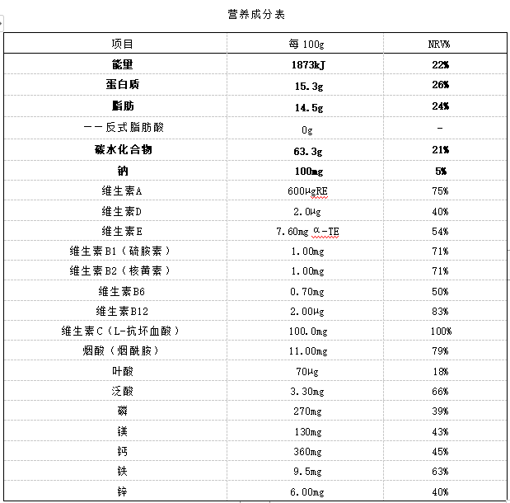  苯丙氨酸≤150mg/100g | 袋 | 630 | 96 | 24
2 | 无苯丙氨酸大米 | 1000 克/袋；  1．食品安全：符合食品安全国家标准。  2．适用人群：苯丙酮尿症患儿。  3．营养成分：各自包装上标明食物营养成分及配料明细，不含苯丙氨酸和阿斯巴甜。  4．原料：以薯类、豆类、谷类等植物中的一种或几种制成的食用淀粉为原料，禁止使用危害食用者健康的物质。  5．原料和包装材料的运输和贮存：在运输和贮存过程应避免太阳直射、雨淋、强烈的温度、湿度变化与撞击等；不应与有毒、有害物品混装、混运。  6．防止微生物污染：从原料和包装材料进厂到成品出厂的全过程采取必要的措施，防止微生物的污染,减少和去除食品中已有的微生物,控制食品中残留微生物的生长繁殖。一旦出现微生物污染，应采取措施控制。  产品详细性能说明：  配料： 淀粉、麦芽糊精、预糊化淀粉、食品添加剂（羧甲基纤维素钠）  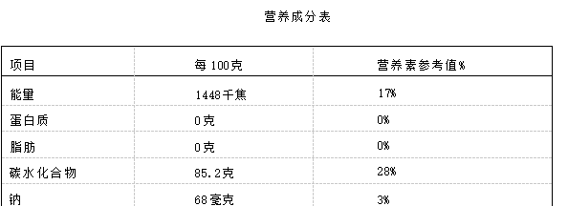 | 袋 | 802 | 38 | 3.8
3 | 无苯丙氨酸粉条 | 500 克/袋；  1．食品安全：符合食品安全国家标准。  2．适用人群：苯丙酮尿症患儿。  3．营养成分：各自包装上标明食物营养成分及配料明细，不含苯丙氨酸和阿斯巴甜。  4．原料：以薯类、豆类、谷类等植物中的一种或几种制成的食用淀粉为原料，禁止使用危害食用者健康的物质。  5．原料和包装材料的运输和贮存：在运输和贮存过程应避免太阳直射、雨淋、强烈的温度、湿度变化与撞击等；不应与有毒、有害物品混装、混运。  6．防止微生物污染：从原料和包装材料进厂到成品出厂的全过程采取必要的措施，防止微生物的污染,减少和去除食品中已有的微生物,控制食品中残留微生物的生长繁殖。一旦出现微生物污染，应采取措施控制。  产品详细性能说明：  配料：淀粉、麦芽糊精、预糊化淀粉  食品添加剂（ 羧甲基纤维素钠）  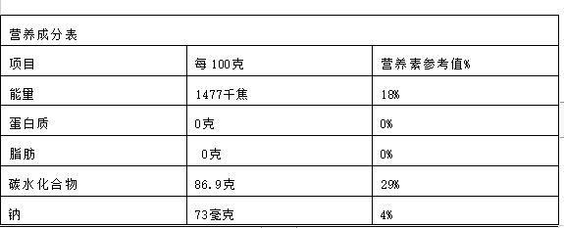 | 袋 | 80 | 16.8 | 3.36
4 | 无苯丙氨酸面粉 | 1000 克/袋；  1．食品安全：符合食品安全国家标准。  2．适用人群：苯丙酮尿症患儿。  3．营养成分：各自包装上标明食物营养成分及配料明细，不含苯丙氨酸和阿斯巴甜。  4．原料：以薯类、豆类、谷类等植物中的一种或几种制成的食用淀粉为原料，禁止使用危害食用者健康的物质。  5．原料和包装材料的运输和贮存：在运输和贮存过程应避免太阳直射、雨淋、强烈的温度、湿度变化与撞击等；不应与有毒、有害物品混装、混运。  6．防止微生物污染：从原料和包装材料进厂到成品出厂的全过程采取必要的措施，防止微生物的污染,减少和去除食品中已有的微生物,控制食品中残留微生物的生长繁殖。一旦出现微生物污染，应采取措施控制。  产品详细性能说明：  配料：淀粉 、麦芽糊精、 食品添加剂(黄原胶 、羧甲基纤维素钠)  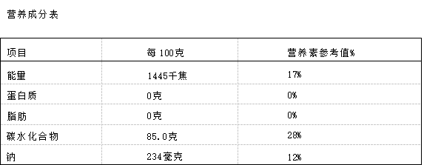 | 袋 | 16 | 16 | 1.6
5 | 无苯丙氨酸蛋白粉 | 300 克/桶；  1．食品安全：符合食品安全国家标准。  2．适用人群：苯丙酮尿症患儿。  3．营养成分：各自包装上标明食物营养成分及配料明细，不含苯丙氨酸和阿斯巴甜。  4．原料：以薯类、豆类、谷类等植物中的一种或几种制成的食用淀粉为原料，禁止使用危害食用者健康的物质。  5．原料和包装材料的运输和贮存：在运输和贮存过程应避免太阳直射、雨淋、强烈的温度、湿度变化与撞击等；不应与有毒、有害物品混装、混运。  6．防止微生物污染：从原料和包装材料进厂到成品出厂的全过程采取必要的措施，防止微生物的污染,减少和去除食品中已有的微生物,控制食品中残留微生物的生长繁殖。一旦出现微生物污染，应采取措施控制。  7.无苯丙氨酸配方粉及无苯丙氨酸蛋白粉产品中蛋白质来源为酪蛋白经水解去除苯丙氨酸后取得。  配料:水解蛋白【乳清蛋白、食用干酪素（酪蛋白）】，植脂末，麦芽糊精，营养强化剂【L-抗 坏血酸钠（维生素 C）、dl-α-醋酸生育酚（维生素 E ）、烟酰胺、醋酸维生素 A、D-泛酸钙、 氰钴胺（维生素 B12）、盐酸硫胺素（维生素 B1）、核黄素（维生素 B2）、盐酸吡哆醇（维生素 B6）、叶酸、维生素 D3 】，营养强化剂（磷酸氢钙、氧化镁、葡萄糖酸锌、焦磷酸铁），采用乳清蛋白和酪蛋白水解去苯为蛋白质来源。  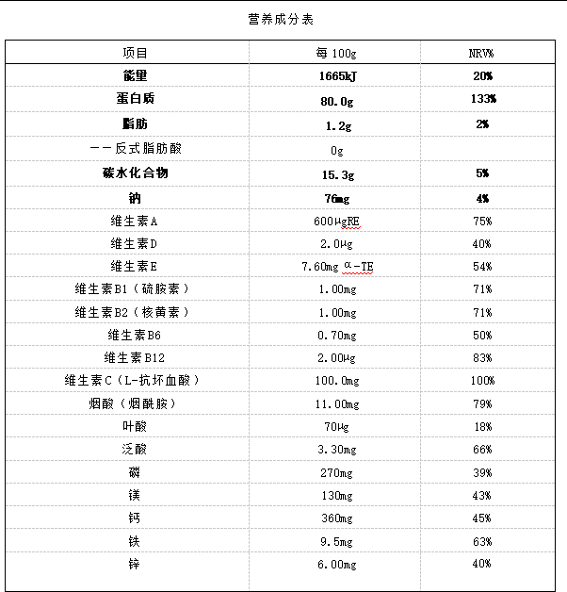  苯丙氨酸≤150mg/100g | 桶 | 411 | 232 | 77.33
说明：
1、响应人的响应文件必须标明所投货物的品牌与参数，保证原厂正品供货。
2、响应人所投各单项产品的报价不得超过单价限价，否则按无效标处理。
3、所有技术参数及要求采购人验收时将逐条核对，如发现与实际情况不符、虚假响应等，采购人有权报监管部门并追究违约责任。
4、响应人应按照谈判文件要求提供证明材料。若响应人提供了竞争性谈判文件未要求的证明材料，谈判小组将不予评审。
5、响应人提供的证明材料须清晰地反映评审内容，如因材料模糊不清，导致谈判小组无法辨认的，谈判小组可以不予认可，一切后果由响应人自行承担。
6、注：1）产品型号规格不限定与上述要求，供应商可自行提供型号规格，供货量不得少于采购总量。响应时可换算成每100克的单价，响应人报价时若采用别的型号规格，不得超过每100克的单价限价。
2）为满足婴幼儿的食用习惯，避免食品浪费，供应商提供型号规格不得超出上述规格型号的150%每份。
3）为满足婴幼儿营养成分所需，供应商提供产品成分不得低于采购需求参数要求。响应时供应商提供相关证明材料证明配料参数，可以是产品真实包装图片或第三方检测报告证明。

三、人员培训要求
货物安装、调试、验收合格后，成交人应对采购人的相关人员进行免费现场培训。培训内容包括基本操作、保养维修、常见故障及解决办法等。

四、货物质量及售后服务要求
1、货物质量：成交人提供的货物必须是全新、原装、合格正品，完全符合国家规定的质量标准和厂方的标准。货物完好，配件齐全。
2、保修及售后服务：依据商品的保修条款及售后服务条款，提供原厂质保，质保期按照国家规定，且不低于所供品牌向用户承诺的质保期限，谈判文件另有约定的从其约定。质保期从货物验收合格后算起。

五、验收
成交人和采购人双方共同实施验收工作，结果和验收报告经双方确认后生效。

